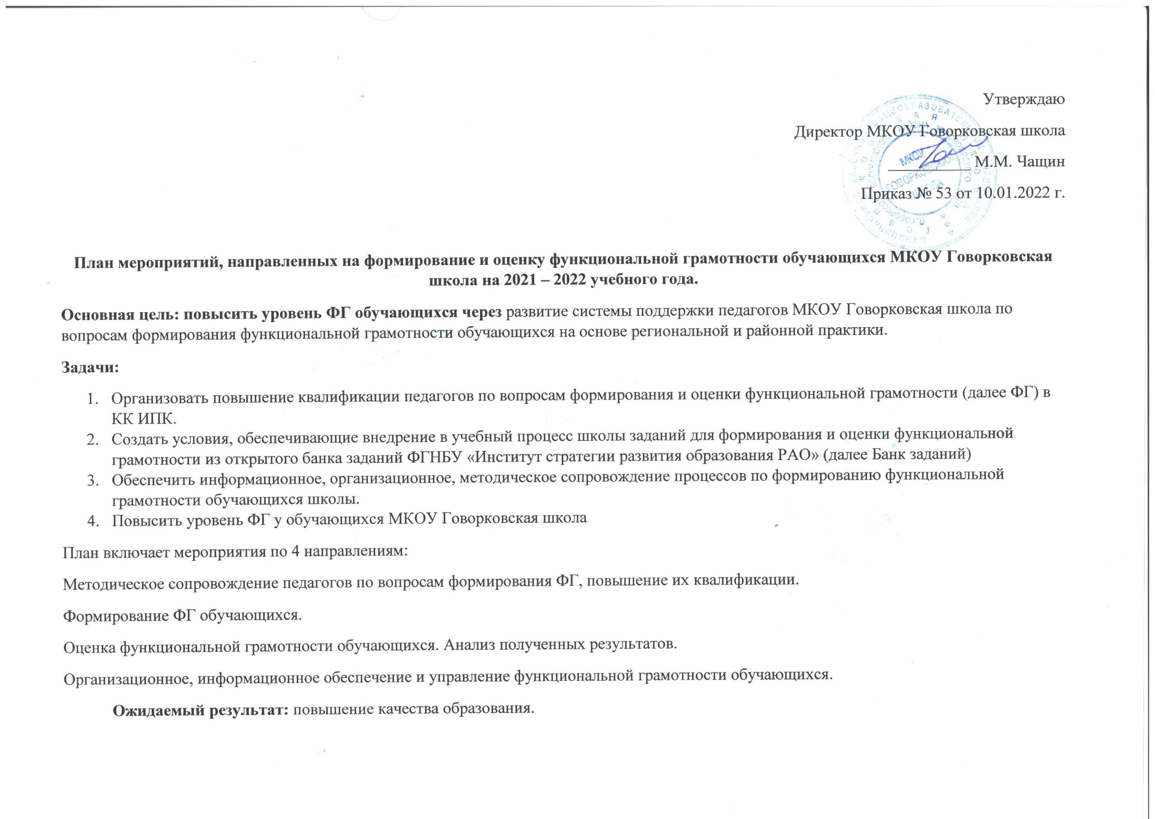

№ | Мероприятия | Срок | Ответственные | Планируемые результаты
Направление 1. Методическое сопровождение педагогов, повышение квалификации
1 | Изучение федеральных нормативных и методических материалов по вопросам формирования и оценки функциональной грамотности:  - методологии и критериев оценки качества общего образования в общеобразовательных организациях на основе практики международных исследований качества подготовки обучающихся, утвержденных совместным приказом Рособрнадзора, Минпросвещения от 06.05.2019 № 590/219;  - подходов международного сравнительного исследования PISA к оценке функциональной грамотности: особенности заданий;  - материалов проводимых в РФ международных исследований TIMSS, PIRLS, PISA;  - изучение муниципального плана мероприятий по вопросам формирования ФГ учащихся. | Октябрь – декабрь 2021 г. | Директор школы., заместитель директора по УВР, ответственный за направление ФГ в школе, руководители МО | Изучены нормативные и методические материалы по вопросам формирования и оценки функциональной грамотности
2 | Анализ условий осуществления образовательной деятельности в школе (кадровых, материально- технических, методических и т. д.) и состояния уровня функциональной грамотности обучающихся | Октябрь – декабрь 2021 г. | Директор школы., заместитель директора по УВР, ответственный за направление ФГ в школе. | Проанализированы условия для внедрения плана по ФГ, выявлены слабые и сильные стороны
3 | Проведение школьных МО учителей-предметников по вопросам формирования и оценивания функциональной грамотности, изучение новых ФГОС | Октябрь 2021 г. | Руководители школьных МО | Повысился уровень квалификации педагогов по вопросам формирования и оценки ФГ обучающихся. ФГОС третьего поколения, выявлены проблемные вопросы
 | Составление плана по формированию функциональной грамотности обучающихся в школе | Октябрь 2021,  внесение изменений по мере необходимости | Директор школы., заместитель директора по УВР, ответственный за направление ФГ в школе. | Разработан план по формированию функциональной грамотности обучающихся в школе
4 | Определение ответственного за формирование ФГ в ОУ | Октябрь 2021 г. | Директор школы | Назначен школьный координатор
5 | Участие в РМО учителей-предметников по вопросам формирования и оценивания функциональной грамотности, изучения и обсуждения ФГОС третьего поколения | 2 раза в год  ежегодно | Руководитель направления | Внедрение задания из банка заданий для оценки ФГ обучающихся школы.
6 | Участие в краевых конкурсных мероприятиях, направленных на формирование ФГ обучающихся | По плану КК ИПК | Руководитель направления | Повысить уровень компетенции обучающихся и педагогов в вопросах ФГ
7 | Прохождение курсов по функциональной грамотности по направлению «Креативное мышление». | По плану КК ИПК | Администрация школы | Повысить уровень компетенции педагогов в вопрсах креативного мышления.
8 | Диагностические мероприятия профессиональных дефицитов педагогов, обеспечивающих ФГ, разработка индивидуальных образовательных маршрутов педагогов (далее ИОМы) | По плану КК ИПК | Руководитель направления | Определены дефициты педагогов в вопросах ФГ  Составлены ИОМы педагогов
9 | Изучение и обсуждение информационных продуктов для учителей по результатам КДР 6 по читательской грамотности | Декабрь | Инициативная группа педагогов | Выявить факторы и проблемы, влияющие на результативность обучающихся
10 | Изучение и обсуждение информационных продуктов для учителей по результатам КДР 7 по математической грамотности | Январь | Инициативная группа педагогов | Выявить факторы и проблемы, влияющие на результативность обучающихся
11 | Изучение и обсуждение информационных продуктов для учителей по результатам КДР 8 по естественнонаучной грамотности | Март | Инициативная группа педагогов | Выявить факторы и проблемы, влияющие на результативность обучающихся
12 | Изучение и обсуждение информационных продуктов для учителей по результатам КДР 4 «Групповой проект» | Март | Инициативная группа педагогов | Выявить факторы и проблемы, влияющие на результативность обучающихся
13 | Привлечение педагогов к материалам, размещённым на сайте ИПК | В течение года | Руководитель направления | Повысить уровень квалификации педагогов по вопросам формирования и оценки ФГ обучающихся
14 | Прохождение педагогами курсов, ДПП, треков ПК КК ИПК по вопросам формирования и оценки ФГ | В течение года по плану КК ИПК | Руководитель направления | Повысить уровень квалификации педагогов по вопросам формирования и оценки ФГ обучающихся
15 | Родительские собрания 5-10 классы | Декабрь 2021 январь, февраль 2022 г | Руководитель направления, руководители МО | Информирование родителей
16 | Заседание круглого стола: «Проблемы и пути их решения по развитию функциональной грамотности учащихся в рамках международного исследования PISA» | Декабрь 2021 | Директор школы., заместитель директора по УВР, ответственный за направление ФГ в школе. | Обмен мнениями и имеющимися методическими рекомендациями по индивидуализации и социализации обучающихся
17 | Изучение новых ФГОС на школьных МО | Март | Руководители МО | Повышение уровня квалификации педагогов по вопросам новых ФГОС
18 | Проведение семинара среди педагогов школы «Технология креативного мышления на уроках и во внеурочной деятельности». | Февраль | Ответственный за направление ФГ в школе. | Обмен мнениями и имеющимися методическими рекомендациями по технологиям креативного мышления
19 | Внесение изменений в основные образовательные программы начального, общего образования; внесение изменений в рабочие программы | Июнь 2022 | Заместитель директора по УВР, учителя предметники | Внесены изменения в программы.
20 | https://fg.resh.edu.ru. Мониторинг регистрации педагогов на платформе. | В течение года | Ответственный за направление ФГ в школе. | Ведение мониторинга.
Направление 2. Формирование функциональной грамотности обучающимися
1 | Внедрение в учебный процесс и внеурочную деятельность работу обучающимися с банком заданий по ФГ | В течение года | Заместитель директора по УВР, ответственный за направление ФГ в школе. | Повышения уровня ФГ у обучающихся 5-10 классов  Внедрение механизмов формирования и оценки ФГ обучающихся 5-10 классов.
2 | Проведение районного мероприятия «Литературный квест» для обучающихся 1-4 классов | 2 раза в год ежедневно | Учителя начальных классов | Провести оценку читательской грамотности обучающихся 1-4 классов
3 | Проведение работ по читательской грамотности в рамках итоговой диагностики учащихся 1-3 классов | Апрель-май ежегодно (по плану ЦОКО) | Заместитель директора по УВР, ответственный за направление ФГ в школе, учителя начальных классов. | Провести оценку читательских умений обучающихся 1-3 классов
4 | Участие в районном мероприятии для обучающихся 5-10 классов «IQ-марафон» | Март ежегодно | Ответственный за направление ФГ в школе. | Участие в мероприятие
5 | Реализация дополнительных общеобразовательных общеразвивающих программ по ФГ через систему дополнительного образования | В течение года | Ответственный за направление ФГ в школе. | Реализация программ.
6 | Работа обучающихся 8-9 классов на платформе fg.resh.edu.ru | В течение года | Заместитель директора по УВР, ответственный за направление ФГ в школе, учителя предметники | Обучение работе на платформе,  Создание новых работ педагогами
7 | Защита итогового проекта 1-11 классы | Май, ежегодно | Заместитель директора по УВР, ответственный за направление ФГ в школе, учителя предметники | Проведена оценка грамотностей в области проектной деятельности
8 | Метапредметные контрольные работы по ЧГ в 5,7,8 классах | Апрель, ежегодно | Заместитель директора по УВР, ответственный за направление ФГ в школе, учителя предметники | Проведена оценка ЧГ обучающихся 5,7,8 классов
9 | Работа обучающихся на площадке компетенций и конкурсных заданий WorldSkills Russia Juniors. | В течение года | Ответственный за направление ФГ в школе, ответственные за направление КМ (креативное мышление) | Развитие креативного мышления  Обучение работы на платформе
10 | Заседание круглого стола школьники 7-11 классы «Как стимулировать творческие идеи учащихся?». | Февраль | Ответственные за направление КМ (креативное мышление) | Обмен креативными идеями
11 | Проведение диагностики на выявление уровня сформированности функциональной грамотности по направлению «Креативное мышление» обучающихся 5-9 классов. | В течение года | Ответственные за направление КМ (креативное мышление) | Провести оценку креативного мышления у обучающихся
Направление 3. Оценка функциональной грамотности обучающихся. Анализ полученных результатов
1 | Проведение КДР 6 по читательской грамотности | Декабрь ежегодно (по плану ЦОКО) | Администрация школы | Провести оценку читательской грамотности обучающихся 6 класса
2 | Проведение КДР 7 по математической грамотности | Январь ежегодно (по плану ЦОКО) | Администрация школы | Провести оценку математической грамотности обучающихся 7 класса
3 | Проведение КДР 8 по естественнонаучной грамотности | Март ежегодно (по плану ЦОКО) | Администрация школы | Провести оценку естественнонаучной грамотности обучающихся 8 класса
4 | Проведение КДР 4 «Групповой проект» | Март ежегодно (по плану ЦОКО) | Администрация школы | Провести оценку читательских, коммуникативных и регулятивных умений.
5 | Проведение анализа результатов КДР на школьном уровне | По мере выполнения КДР | Заместитель директора по УВР, ответственный за направление ФГ в школе, учителя предметники | По результатам КДР сделан анализ по школе  Результаты обсуждены на МО учителей предметников  Выявлены проблемные зоны, дефициты  Спланировали мероприятия по ликвидации проблем
6 | Проведение мониторинга ФГ у обучающихся на основе банка заданий РЭШ | По плану школы | Заместитель директора по УВР, ответственный за направление ФГ в школе. | Провести промежуточные мониторинги ФГ обучающихся  Выявить проблемные зоны, дефициты  Спланировать мероприятия по ликвидации проблем
Направление 4. Организационное, информационное обеспечение и управление формирование функциональной грамотности обучающихся
1 | Разработка школьного плана работы по формированию ФГ. Определение ответственного за формирование ФГ в школе. | 1 полугодие 2021-22 учебного года | Руководитель направления | Определить школьного координатора, отработать цель работы школы в данном направлении
2 | Создание инициативной группы учителей для методического сопровождения педагогов школы по вопросам формирования и оценивания форсированности ФГ обучающихся | 1 полугодие 2021-22 учебного года | Руководитель направления | Создать условия для методического сопровождения учителей школы
3 | Создание и ведение раздела «Функциональная грамотность» на сайте школы | До 14.11.21 г | Руководитель направления | Создать страницу на сайте «Функциональная грамотность». Информацию на сайте регулярно обновлять.
4 | Информационно – просветительская работа с родителями, общественностью, СМИ | Регулярно | Администрация школы | Провести родительские собрания в классах  Ознакомить родителей обучающихся, общественность с вопросами формирования ФГ
5 | Регистрация на платформе РЭШ педагогов, обучающихся | До 30.12.2021 г. | Администрация школы | Зарегистрировать в РЭШ педагогов школы (инициативные), обучающиеся 8-9 классов (100 %)
 | Подготовка к внедрению ФГОС третьего поколения. | С 01.09.2021 г. | Администрация школы | Внесение изменения в нормативные документы школы.  Рабочие программы педагогов составлены на основании третьего поколения ФГОС  У педагогов школы сформировано понимание процессов внедрения ФГОС
6 | Участие педагогов школы в муниципальных конкурсных мероприятиях по развитию ФГ у педагогов | Ноябрь, февраль | Администрация школы | Повышать уровень квалификации педагогов-участников конкурсных мероприятий.
7 | Мониторинг исполнения школьного плана мероприятий, направленных на формирование и оценку ФГ обучающихся. | Июнь, ежегодно | Администрация школы, Руководитель направления | Внести изменения в план работы по формированию ФГ на уровне школы
8 | Анализ реализации школьного плана мероприятий, направленных на формирование и оценку ФГ обучающихся | Июнь 2022 г. | Администрация школы, Руководитель направления | Внести изменения в план работы по формированию ФГ.
9 | Составление плана работы по формированию ФГ на следующий 2022-2023 учебный год | Август 2022 г. | Администрация школы, руководитель направления | Внести изменения, уточнения в план работы школы в связи с нововведениями/изменениями региональной и федеральной образовательной политики.

Исполнитель: Зам. директора по ВР Бирюкова К.К.

